附件2：

西北农林科技大学引进人才
聘期考核表

姓名：张一
所在单位：林学院
填写日期：2019年09月24日

西北农林科技大学党委人才工作部制

填写说明
一、填写要严肃认真、实事求是、内容详实、文字精炼。
二、请逐项认真填写，没有的填“无”。
三、填报的各项工作成绩或数据，必须是来校工作所取得的成果，且是以西北农林科技大学为第一单位。
四、发表论文均以第一作者或通讯作者为准。
五、各种论文、成果、奖励和授权专利等，均需复印件单独装订一册作为附件材料。

一、总结简表
个人基本情况 | 姓名 | 张一 |  |  |  |  | 性别 |  | 男 |  | 民族 |  | 汉 |  |  |  | 出生年月 |  |  |  |  |  | 1978.07.11
 | 最终学位  及毕业学校 |  |  | 博士  中国农业大学 |  |  |  |  |  |  | 研究  领域 |  | 林木遗传育种 |  |  |  | 研究方向 |  |  |  |  |  | 林木抗逆生理和遗传改良
 | 专业技术职务 |  |  | 副研究员 |  |  |  |  |  |  | 行政  职务 |  | 无 |  |  |  | 电子邮箱 |  |  |  | zhangyi.1978@163.com
 | 研究依托的实验室、科研平台  （中心） |  |  |  |  |  |  |  |  |  | 国家林业和草原局黄土高原林木  培育重点实验室
 | 联系电话 |  |  |  | 15109217718 |  |  |  |  |  | 传真 |  |  |  |  |  |  | 手机 |  | 15109217718
学校支持 | 科研启动费  （万元） |  |  |  | 实验室设备费  （万元） |  |  |  |  |  | 专业技术职务（岗位级别） |  |  |  |  |  |  | 博导（硕导） |  |  |  |  |  | 其他
 | 80 |  |  |  | 0 |  |  |  |  |  | 六级  （科研为主型） |  |  |  |  |  |  | 硕导 |  |  |  |  |  | 无
来校工作以来工作情况 | 经费使  用情况 |  | 资助总额 |  |  |  |  |  | 160万元 |  |  |  |  |  | 实际支出金额 |  |  |  |  |  |  |  | 140.6万元
 | 学术交流 |  | 大会特邀报告（篇） |  |  |  |  |  | 分组报告（篇） |  |  |  |  |  | 邀请讲学（1次） |  |  |  |  |  |  |  | 被邀讲学（2次）
 |  |  | 国际 |  |  |  |  |  | 国际 |  |  |  |  |  | 国际 |  |  |  | 1 |  |  |  | 国际
 |  |  | 国内 |  |  |  |  |  | 国内 |  |  |  |  |  | 国内 |  |  |  |  |  |  |  | 国内 |  |  | 2
 | 授课情况 |  | 授课门类 |  |  | 1 |  |  |  |  | 授课时数 |  |  |  |  | 24 |  |  |  | 授课对象（本科、研究生） |  |  |  |  | 研究生
 | 入选人才支持计划 |  | 国家级 |  |  |  |  |  |  |  |  |  |  | 省部级
 | 发明专利 |  | 申请 |  |  |  |  |  |  |  |  |  |  | 已授权
 |  |  | 国际（项） |  |  |  |  | 国内（项） |  |  |  |  |  | 国际（项） |  |  |  |  |  |  |  | 国内（项）
 |  |  |  |  |  |  |  | 1
 | 发表论文 |  | 国际三大检索系统、SSCI、CSSCI收录（篇） |  |  |  |  |  |  | 国际三大检索系统、SSCI、CSSCI源刊全文发表（篇） |  |  |  |  |  |  |  |  | 其他（篇）
 |  |  | 13 |  |  |  |  |  |  | 13 |  |  |  |  |  |  |  |  | 0
 | 新增主持研究课题 |  | 国家级（项） |  |  |  |  |  |  | 省部级（项） |  |  |  |  |  |  |  |  | 年均到位研究经费  （万元）
 |  |  | 1 |  |  |  |  |  |  |  |  |  |  |  |  |  |  |  | 14
 | 获奖情况 |  | 国际（项） |  |  |  |  |  |  | 国家级（项） |  |  |  |  |  |  |  |  | 省部级（项）
 |  |  |  |  |  |  |  |  |  |  |  |  |  |  |  |  |  |  | 1
 | 人才培养情况 |  | 博士后（人） |  |  | 博士（已获学位） |  |  |  |  |  |  | 硕士（已获学位） |  |  |  |  |  |  |  |  |  | 学士（已获学位）
 |  |  |  |  |  | \ |  |  |  |  |  |  | 14\3 |  |  |  |  |  |  |  |  |  | 18\13
二、合同聘期目标任务
（一）合同聘期目标任务
1. 初步筛选优良品系15个，营建试验林10亩，为品种审定奠定基础。
2.以第一作者或通讯作者发表SCI论文5-6篇，其中2区以上SCI论文1-2篇；申请专利1-2项。
3. 根据学院安排完成教学任务；指导研究生3-4名。
4. 培养青年学术人员2-3名，组建研究团队1个。
5. 申报并获批省部级和国家级研究项目1-2项，申报国家基金一项。
（二）合同聘期目标任务完成情况
1. 初步筛选楸树优良品系15个，营建试验林12亩，为品种审定奠定了良好基础。
2. 以第一作者或通讯作者发表SCI收录论文13篇，包括中科院2区以上SCI期刊论文7篇；申请国家发明专利1项，目前已进入公示阶段。
3. 根据学院安排完成了教学任务，承担研究生必修课1门；指导研究生学位论文14名，本科学位论文18名。
4. 培养青年学术人员2-3名，组建了研究团队1个。
5. 申报并获批国家级科研项目1项(国家重点研发计划子课题)；申报国家基金1项。

三、个人思想品德情况
请对本人思想政治表现（政治立场、遵守国家法律法规、学校规章制度）、遵守师德师风、学术道德行为等情况作出说明。
本人思想政治表现优良，坚持正确的政治立场，坚决拥护中国共产党的领导，遵守国家法律法规和学校规章制度。遵守师德师风，对研究生和本科生进行细致认真的学术指导，在生活上关心爱护学生，在行为准则和思想品德方面坚持立德树人，为人师表，引导学生在科研方面树立远大理想和奋斗目标。坚持正确和规范的学术道德，在科研研究中做到严谨细致，实事求是，做到了坚决杜绝一切学术不端和违规行为。
通过第二期高层次人才理想信念与国情校情研修班的学习，对革命先驱的崇高革命精神、社会主义建设者们艰苦奋斗的开拓精神、科学家前辈们勇攀高峰的崇高科学精神有了更深刻更全面的理解，并将把所悟转化为实际行动，将西农精神的内涵在科研教学工作发扬，自觉肩负起现代农业科技发展使命，为西北农林科技大学的发展和林业科研事业贡献自己的智慧和力量。

四、主要研究内容及工作进展（限1000字以内）
（一）为了缓解干旱和氮素匮乏对树木人工林生产力的限制，同时突破氮素匮乏对树木修复重金属污染的制约瓶颈，围绕树木耐受干旱胁迫、耐受重金属胁迫的氮营养调控机理开展了系统的研究，研究结果相继发表于《Tree Physiology》、《Chemosphere》、《Plant Science》、《Environmental and Experimental Botany》、《Ecotoxicology and Environmental Safety》、《BMC Plant Biology》、《Trees》等国际知名期刊。共以第一作者或通讯作者发表SCI收录论文13篇，包括中科院2区以上论文7篇；申请国家发明专利1项，目前已进入公示阶段。
（二）在树木耐受干旱胁迫的氮营养调控机理方面，研究发现：与低氮相比，适量氮素（NH₄NO₃）添加促进了杨树、楸树等树种细根的增生；氮素提高了木质部IAA含量、增加了木质部导管发生频率，促进了干旱下木质部的适应性发育，从而提高了干旱下水力学安全性；氮素增加了叶片ABA、游离脯氨酸和类胡萝卜含量，促进了气孔的调控，提高了瞬时水分利用效率，增强了杨树、楸树等树种的耐干旱能力。部分关键基因在干旱胁迫下的诱导表达受到低氮抑制，而在适量供氮后得到激活，这些基因包括：激素信号转导组分，抗氧化酶生物合成基因，次生代谢特别是苯丙烷和类黄酮生物合成途径基因等。在适量氮素供应下，氮代谢通路基因和碳代谢通路基因被干旱胁迫协同诱导表达，共同参与了树木耐干旱胁迫的生物学过程。
（三）围绕树木耐受重金属胁迫的氮营养调控机理，研究发现：（1）在镉-低氮双重胁迫下，木质部受到严重抑制，这主要源于形成层分化的抑制和细胞层数的减少。低氮显著降低了镉的生物富集效率和积累量。充分供氮提高了茎内的激素及抗氧化物质水平，增强了抗氧化防御；同时也促进了茎干次生生长和木质部发育，这两个因素共同增加了杨树茎干对镉的生物学富集效率，促进了树木对重金属污染土壤的生物学修复。（2）氮素显著改变了叶片的镉积累特征及抗性适应策略。在充分供氮时，叶片保持了较强的镉耐受能力，这源于叶片内较高水平的内源激素和抗氧化物质含量，以及抗氧化酶合成基因的上调表达。（3）氮素显著改变了根系增生发育特征，并影响根系对镉离子的吸收、装载和根-冠转运。
（四）依据《陕西省受污染耕地防治工作方案》，与水保所、资环学院、农学院等单位相关专家协作，以陕西安康地区为研究范围，通过实地勘察、取样，获得土壤重金属污染分布状况与基本规律，确定植物修复土壤重金属污染的可行方案，建立植物修复污染土壤的生态工程模式，为陕西省环境保护和治理提供决策参考依据。
通过以上关键科学问题的研究，阐明了氮营养对干旱胁迫、重金属胁迫下树木生长发育的影响特征，揭示了树木耐受干旱胁迫、重金属胁迫的氮营养调控机理。通过这些研究，将有助于以氮素营养调控为突破口，缓解干旱缺水、氮素匮乏对人工林生产力的限制；促进重金属污染土壤的植物修复，减少重金属污染对生态安全和食品安全的威胁。
五、新增省部级以上研究课题情况（限主持的研究课题）
课题名称： 变化环境条件下树木维管分生组织活动与木质部结构特征
课题来源： 国家重点研发计划项目子课题
合同经费： 70万元
目前已到位经费 59万元
子课题主持人： 张一
起止年限： 2016年 07月至2020年 12月

六、发表学术论文情况（限第一作者或通讯作者）
国际三大检索系统、SSCI、CSSCI收录论文情况（影响因子及分区情况以中科院SCI期刊分区为准）
以第一作者或通讯作者发表SCI收录论文13篇，中科院1区、2区SCI论文7篇。论文列表如下：
（#为共同第一作者；*为通讯作者）
- Huili Shi#, Wenjun Ma#, JunyuSong, Mei Lu,Rahman Ur Siddiq,Bui ThiXuanTuyet, VuDinhDuy, JunhuiWang*, Yi Zhang*.Physiological and transcriptional responses of Catalpa Bungei to drought stress under sufficient- and deficient nitrogen conditions. Tree Physiology, 2017, 37: 1457–1468.(SCI, IF=3.5, 中科院分区：1区，被引频次：13)
- HuifangZheng#, XinZhang#, WenjunMa, JunyuSong, Rahman Ur Siddiq, JunhuiWang*, Yi Zhang*. Morphological and physiological responses to cyclic drought in two contrasting genotypes of Catalpa bungei. Environmental and Experimental Botany, 2017 (138) 77-87. (SCI, IF=3.6, 中科院分区：2区，被引频次：17)
- JunyuSong, Yang Wang, YuehanPan, JiayinPang, XinZhang, JunfengFan, Yi Zhang*. The influence of nitrogen availability on anatomical and physiologicalresponses of Populus alba × P. glandulosa to drought stress. BMC Plant Biology, 2019, 19:63. (SCI, IF=3.7, 中科院分区：2区，被引频次：1)
- SenmaoZhang#, Can Yang#, MengmengChen, Juan Chen, YuehanPan, YinglongChen, Rahman Ur Siddiq, JunfengFan, Yi Zhang*. Influence of nitrogen availability on Cd accumulation and acclimation strategy of Populus leaves under Cd exposure. Ecotoxicology and Environmental Safety, 2019, 180:439–448. (SCI, IF=4.5, 中科院分区：2区，被引频次：0)
- JunyuSong, Finnegan M Patrick, Liu Wenhui,Xiang Li, YongW.H.Jean,Qi Zhang, YuxinWen, KexinQin,JinzeGuo, Ting Li, Chang Zhao, Yi Zhang*.Mechanisms underlying enhanced Cd translocation and tolerance in roots ofPopuluseuramericana in response to nitrogen fertilization. Plant Science2019,288(SCI, IF=3.8, 中科院分区：2区，被引频次：0)
- JunchenWang, HaoWang, Juan Chen, SenmaoZhang, JiutingXu, XiaotingHan, YongxiaFeng, YX., YujiaoChen, XinZhang, GuoqingDong, Yi Zhang*. Xylem development, cadmium bioconcentration, and antioxidant defense in Populus×euramericana stems under combined conditions of nitrogen and cadmium. Environmental and Experimental Botany, 2019, 164: 1–9(SCI, IF=3.6, 中科院分区：2区，被引频次：0)
- Can Yang, WenwenQiu, Zexin Chen, Wenyi Chen, Yunfei Li, Jingle Zhu, Siddiq Ur Rahman, Zixuan Han, Yun Jiang, Guijuan Yang,, Jing Tian, Qin Ma, Yi Zhang*. Phosphorus and N:P ratio influence Cd phytoextraction in Populus stems via modulating xylem development, cell wall Cd storage and antioxidant defense. Chemosphere(In press) (SCI, IF=5.1, 中科院分区：2区，被引频次：0)
- Mei Lu, MengmengChen, JunyuSong, Yang Wang, YuehanPan, JiayinPang, JunfengFan, Yi Zhang*. Anatomy and transcriptome analysis in leaves revealed how nitrogen (N) availability influence drought acclimation of Populus.Trees, 2019, 33(4): 1003-1014(SCI, IF=1.7, 中科院分区：3区，被引频次：0)
- ChenyangHu#, Lei Zhao#, ZhichunZhou, GuoqingDong, Yi Zhang*. Genetic variations and correlation analysis of N and P traits in Pinusmassoniana under combined conditions of N deposition and P deficiency. Trees, 2016, (30): 1341-1350(SCI, IF=1.7, 中科院分区：3区，被引频次：1)
- ThiTuyetXuan Bui, Mei Lu, DinhDuy Vu, Hien Ngoc Dinh, NiamatUllah, Siddiq Ur Rahman, Xiaohua Huang, Yi Zhang. Physiological responses of Toxicodendronvernicifluum (Stokes) F.A.Barkley to cadmium stress under sufficient- and deficient-nitrogenconditions. Trees, 2018, 32:1457–1471(SCI, IF=1.7, 中科院分区：3区，被引频次：1)
- DinhDuy Vu,ThiTuyetXuan Bui,Minh Tam Nguyen, DinhGiap Vu, Minh Duc Nguyen, Van Thang Bui, Xiaohua Huang*, Yi Zhang*. Genetic diversity in two threatened species in Vietnam:Taxuschinensisand Taxuswallichiana. Journal of Forestry Research2017, (28) 265-272 (SCI, IF=1.2, 中科院分区：4区，被引频次：3)
- Dinh-Duy Vu, ThiTuyet-Xuan Bui, Minh-Duc Nguyen, Syed Noor Muhammad Shah, Yi Zhang*, Minh-Tam Nguyen, Xiao-Hua Huang*. Genetic diversity and conservation of two threatened dipterocarps (Dipterocarpaceae) in southeast Vietnam.Journal of Forestry Research 2019, 30(5), 1823-1831. (SCI, IF=1.2, 中科院分区：4区，被引频次：2)
- DinhDuy Vu, ThiTuyetXuan Bui, Thi Hong-Nhung, Syed Noor Muhammad Shah, Ngoc-Ha Vu, Yahong Zhu, Lei Zhang, Yi Zhang*, Xiaohua Huang*. Isolation and characterization of polymorphic microsatellitemarkers in ToxicodendronvernicifluumCzech Journal of Genetics and Plant Breeding2018, 54 (1): 17–25(SCI, IF=0.65, 中科院分区：4区，被引频次：0)
发表其他论文情况
无

七、新获省部级以上奖励情况
第四届全国大学生生命科学创新创业大赛优秀成果奖指导教师二等奖
八、申请及获批专利情况
申请国家发明专利：一种楸树组培快繁方法及装置专利号：201811141219.8
该专利已在35卷0102期2019年01月04日专利公报上予以公布，目前在实质审查阶段
九、承担教学任务情况
1.为本科生、研究生讲授课程、学术报告等情况

授课门类：研究生学位课《林业试验设计》
授课时数：24学时
授课对象：研究生

2.获批教改项目、发表教改论文情况
无

十、人才培养情况
（1）共招收指导硕士研究生14人，其中已获学位3人。
（2）学生以第一作者发表SCI论文13篇，包括中科院1区、2区期刊论文7篇。
（3）共有2人次获得国家奖学金（郑慧芳）、校长奖学金（师慧丽）。
（4）共有1人次获得校级优秀毕业研究生荣誉称号（郑慧芳）。
（5）共有1人次获得CSC博士研究生奖学金（师慧丽），已赴德国哥根廷大学攻读博士学位。

十一、国内外学术交流情况
（一）国外学术交流情况：
于2017年12月-2018年12月，在国家留学基金委资助下，赴澳大利亚西澳大学，进行了为期12个月的访学。在一年的留学生活中，在生活和科研过程中与来自不同文化背景的学者进行交流，提高了英语的应用能力。在科研过程中，领略了国外的专家和科研人员对科研的认真态度以及严谨精神。经过一定的日常联系和训练，自己的科研能力和思路、专业能力上升了一个台阶。经过一年的学术交流和训练，自己科研水平、国际期刊论文写作水平有了很大的提升。

（二）国内学术交流情况：
（1）与中国林业科学研究院、林木遗传育种国家重点实验室、中国科学院青岛生物能源与过程研究所、山东省林木种质资源中心、浙江农林大学、山西省林科院等单位开展了密切的交流与合作。受邀进行学术报告3次。
（2）通过合作与交流，攻克了杨树遗传转化技术体系；合作发表SCI论文2篇（西北农林科技大学为第1单位）。

十二、参加学院公益活动、完成学院安排任务情况
积极参加学院公益活动，如运动会、歌咏比赛等；积极完成学院安排的所有任务。
十三、学校资助经费使用情况
学校资助经费80万元，目前已开支71.6万元，结余8.4万元。具体支出明细如下：设备费218,485.00元，材料费125,786.77元，测试分析费128,480.00元，差旅费54,726.50元，租赁费74,370.00元，劳务费87,770.00元，办公费3,115.74元，版面费6,388.87元，其他支出16,818.00元。

十四、存在的主要问题及需要说明的其它情况
（1）虽然已发表较高水平论文，但尚未发表本领域高水平的“双一流”期刊论文。今后将进一步提升，争取发表“双一流”期刊论文。
（2）虽然已主持国家重点研发项目子课题，但尚未能申报获批国家自然科学基金项目。今后拟在已有的研究基础上，提出创新性的研究思路，凝练符合国家林业发展战略及林业生产亟需解决的科学问题，为申报国家级项目奠定基础。
（3）需要对研究成果进行凝练和总结，加强与国内外科研单位的交流与合作，与同领域其他科研单位及知名专家进行协作，共同申报国家级科研成果或科技奖励。

十五、下一步工作计划
（1）以“林木适应非生物逆境胁迫机理”作为研究方向，围绕季节性干旱、养分贫瘠、重金属等不同环境因子耦合作用机理及林木适应机制，持续开展原创性研究、争取获得标志性科研成果，增强我校在该学科领域的学术影响力。
（2）完善目前已建立良好的科研平台，将加快科研产出速度，争取发表本领域最高水平的顶尖国际期刊论文，并发表“双一流”期刊论文。提高自身科研水平，申报并获批国家基金面上项目。

承诺书
本人郑重承诺，以上所填内容真实，对填写所有内容负责。
签字：
2019年9月25日

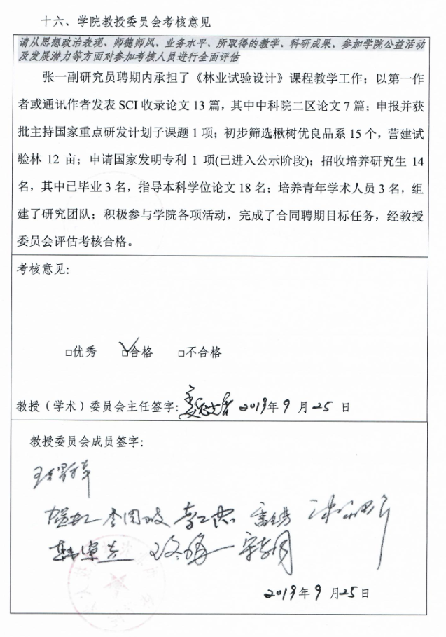

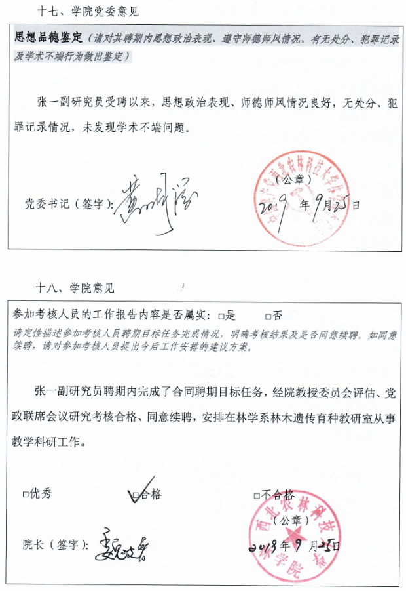

校意见

